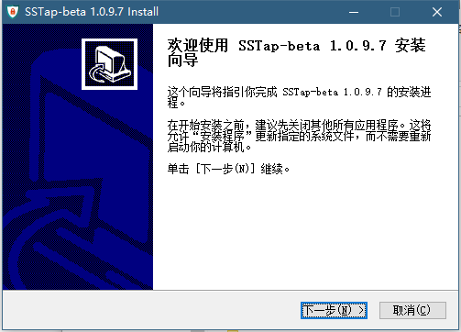

第一步

安装Sstap及虚拟网卡安装

完成后

点击安装包里SSTap-beta\tap-driver文件夹

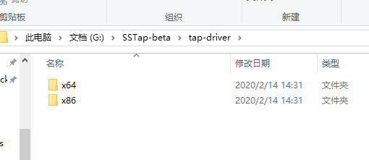

如果系统是64为则点击X64 32位则X86

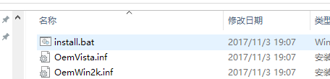

右键点击install.bat 管理员权限运行

显示 successful 就完成 关闭

第二步

Ssr订阅导入

打开程序

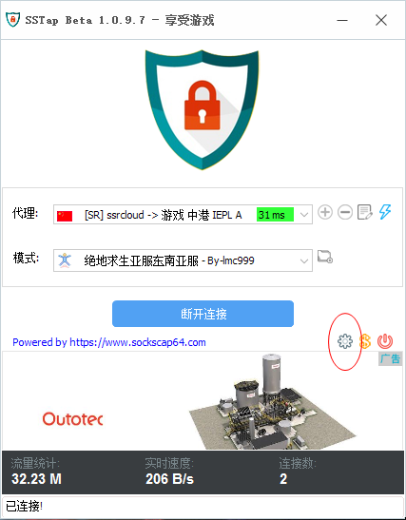

点击设置-ssr订阅-ssr订阅管理

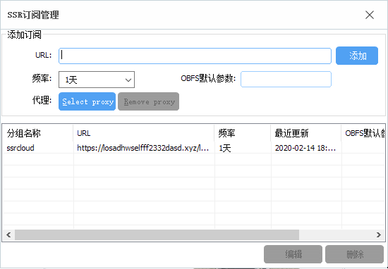

将地址复制

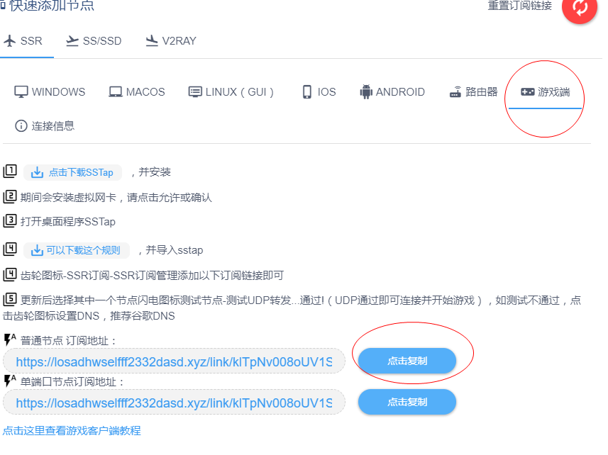

注意是游戏端

点击添加后 节点就成功加入了

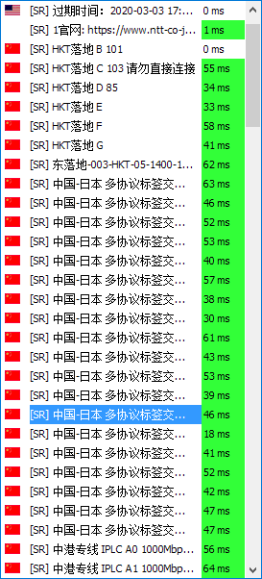

第三步

游戏规则导入

将SSTap-Rule.rar解压后的所有文件 覆盖到SSTap-beta目录下

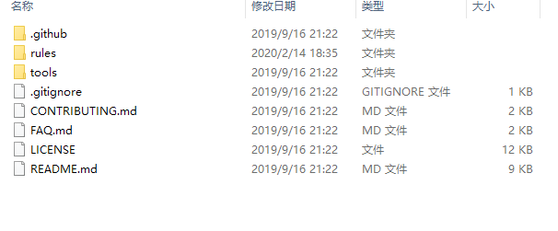

再打开Sstap 就可以选择游戏规则了

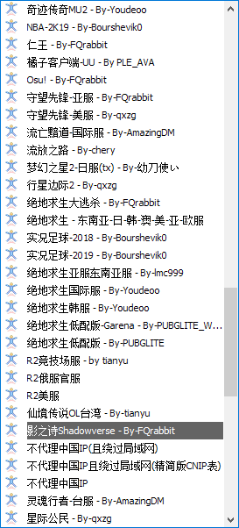

第四步

测试 UDP

以上步骤完成后 打开SSTap

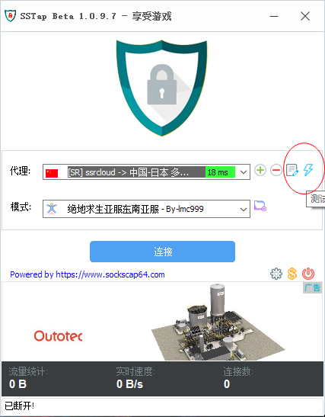

点击闪电按钮进行测试

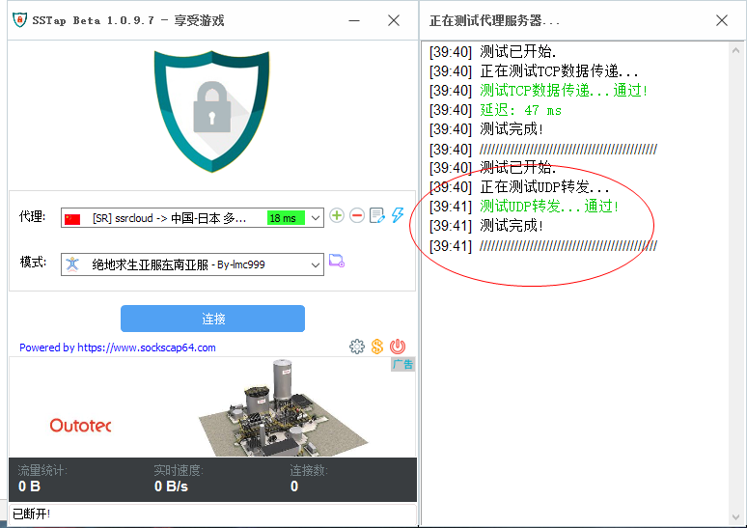

如果UDP转发通过 则可以使用 否则 无法进行游戏 教程到此结束

点击连接 开始游戏吧！